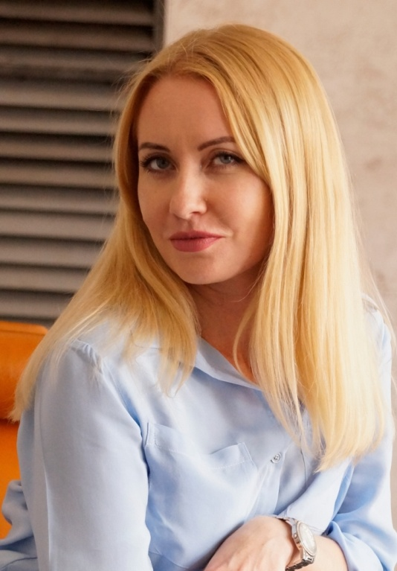 Кочкина Ольга Юрьевна-08.08.1981 г.р.
Получила образование в Таганрогском институте имени А.П Чехова (филиал) «Ростовского государственного университета», по специальности олигофренопедагогика. Является магистрантом Академии психологии и педагогики ЮФУ. В МАОУ «Школа № 96 Эврика-Развитие» занимает должность тьютора в коррекционном классе.
Деятельность Ольги Юрьевны направлена на создание условий для формирования индивидуальной образовательной траектории учащихся, удовлетворения их личного образовательного интереса.
Кочкина О.Ю. в своей программе тьюторского сопровождения использует методы, которые решают широкий круг задач, связанных с самоопределением каждого учащегося в окружающем образовательном пространстве, помогают учащимся достичь образовательных целей, с помощью выстраивания вместе с ним его индивидуальной образовательной траектории. Ольга Юрьевна выступает в роли сопровождающего и наставника, который может помочь поставить цель, организовать внутренние и внешние ресурсы для ее достижения, при условии, что весь процесс сопровождения будет основан на активности самого учащегося, совершающего реальные действия, регулируемые им самим.

